Муниципальное бюджетное общеобразовательное учреждение «Средняя общеобразовательная школа № 49 с углубленным изучением отдельных предметов» г. Белгорода

Индивидуальный проект
«Роль сленга в современном мире»

Выполнила:
ученица 10 «А» класса
Попова Валерия
Руководитель:
Короченко Оксана Николаевна

г. Белгород
2020 г.

Содержание:
- Обоснование темы (гипотеза, цель, задачи)___________________
- Введение ( актуальность темы)______________________________
- Теоретическая часть ( понятие сленга,
- причины употребления сленга, история развития,
- источники пополнения сленга)______________________________
- Проводимые исследования и их результаты____________________
- Отчет о проведении классного часа ___________________________
- Заключение ____________________________________
- Список литературы ________________________________________

Гипотеза:
Ознакомление со словарем поможет части сверстников задуматься о своей речи и приурочит ее исправление.
Цель:
Выяснить, что представляет собой молодёжный сленг и его взаимодействие с литературным языком. Составить словарь замены сленга литературными выражениями.
Задачи:
-проанализировать отношение молодёжи к различным пластам сленга;
-изучить литературу по данной теме;
- исследовать уровень употребления сленга в речи молодежи на примере параллели девятых классов
-выявить наиболее распространенные
- провести классный час на тему: « Замены сленга литературными выражениями»

Введение (актуальность темы)
Став перед выбором темы для итогового проекта, я заинтересовалась речью моих сверстников. Эту тему я выбрала не случайно. Молодежный сленг – особая форма языка, одна из составляющих процесса развития языка, его пополнения, его многообразия. Жаргонные слова и обороты не являются чем-то новым в нашей речи и возникли они не вчера. Но проблема в том, что эти «мертвые слова» настойчиво просачиваются в речь школьников и прочно утверждаются в ней, тем самым вытесняя литературные слова и выражения, общеупотребительные слова, делая речь вульгарной и агрессивной. Актуальность темы заключается в активном использовании сленга в речи учащихся школы во все времена, повышенном интересе школьников к сленгу, как к кодифицированному языку. Из темы вытекает проблема, с которой столкнулся русский язык на современном этапе: засилье сленговых выражений в речи нынешних подростков. Оказалось, что сленг стал неотъемлемой частью общения школьников. Это дало повод для моего проекта. Однако, если задуматься, то можно прийти к выводу, что речь прежде всего показывает наше воспитание. Подросток. употребляя сленг, намеренно хочет выделиться. Желание свободы и некий протест не дают родителям понять своего ребенка. Дети шокируют своих родных жаргоном, пытаясь просто на просто привлечь к себе внимания, ведь зачастую взрослые во время подросткового периода ребенка просто его не замечают, считая, что он достаточно вырос, чтобы остаться с меньшим вниманием и заботой. Надеясь на хотя бы частичное исправление речи подростков для большего понимания ребенка взрослыми и получение грамотного лексикона, я решила создать словарь замены сленга на литературные выражения.

Теоретическая часть
Но надо же сначала разобраться, что же такое сленг. Сленг – это слова и выражения, употребляемые людьми определенных возрастных групп, классов, профессий. С развитием СМИ, а также интернет – технологий понятие сленг потеряло свой первоначальный смысл. Теперь, на мой взгляд, определение сленга должно быть другим.
Сленг – слова, живущие в современном языке полноценной жизнью, но считающиеся нежелательными к употреблению в литературном языке. С помощью сленга говорящий пытается наиболее полно и свободно выразить свои чувства и эмоции.
Каждой субкультуре принадлежит свой язык. Подростковая – не исключение. Сфера ее интересов определяет лексику, используемую для обозначения понятий. Учеба в школе, училище, техникуме, вузе. Одежда. Музыка, популярные группы, стиль их одежды и поведения. Общение с друзьями, противоположным полом, родителями, преподавателями. Проведение досуга – дискотеки, прогулки, встречи и свидания, концерты любимых групп, посещение матчей любимых спортивных команд.
Как и прежде, источниками пополнения сленга являются иностранные языки, блатное арго, заимствования из языка музыкантов и спортсменов. Новым источником, пожалуй, в 90-е годы стали компьютерный язык и, к сожалению, лексика наркоманов. Впрочем, как раньше, так и теперь источником сленга является обычный литературный язык. Просто смысл отдельных слов нормальной речи школьниками переиначивается.
70-е и 80-е годы стали временем массового изучения иностранных языков. В эти же годы к нам пришло молодежное движение хиппи. В русский язык проникло много иностранных (особенно английских) слов. Разумеется, это не могло не сказаться на сленге старшеклассников.
Появлялись новые вещи, а вместе с ними и новые слова. Так возникло, например, слово вертушка для обозначения проигрывателя и слово видак – для видеомагнитофона. Многие из этих слов перешли и в школьный сленг нашего времени.
Язык подростковой субкультуры высоко экспрессивен, насыщен метафорами, в нем прослеживаются тенденции к сокращению слов (чел, инет, комп). Намеренное искажение словесных форм – это протест и способ уйти от откровенно нецензурной брани, прикрывая смысл сказанного сленговой оболочкой.
Современный сленг подростков - это, по сути, кодовый язык. Все в нем подчинено запутыванию и затуманиванию ясного смысла. Подростки бы сгорели со стыда, если бы узнали, что преподаватель или родители понимают их речь. Несмотря на кажущуюся взрослость, они не готовы нести ответственность за свои слова.
Сленг превращает сказанное в игру, нечто несерьезное, увлечение юности. Действительно, употребление его со временем проходит. Отпадает надобность шифровать свои действия, взрослый человек называет вещи своими именами. Но для тинэйджеров пока актуально, чтобы взрослые «не совали свой нос в их дела». Язык меняется на жизни одного поколения. И это при том, что каждое поколение имеет свой подростковый и молодежный сленг. Публицистика, современная литература и многочисленные блоги подхватывают и распространяют сейчас сленговые слова.
Очевидно, что более образованные подростки используют меньше жаргонизмов, так как имеют более обширный словарный запас. Также отличается словарь подросткового сленга сельской и городской группы.
У филологов есть мнение, что возникают новые слова преимущественно в двух столицах – Москве и Питере. В течение полугода они распространяются на периферию.
Проводимые исследования и их результаты
Для выполнения продукта моей работы необходимо знать, действительно ли нужен словарь, может быть, наше поколение вовсе не страдает излишками сленга. Для этого я решила провести опрос среди параллели. Результаты этого опроса просто поражают, ведь сейчас подростки даже не задумываются о том, как они говорят. Оказывается, большой процент учащихся употребляет в своей речи сленг, не обращая внимания на литературные выражения. Возможно, это проблема возникает потому, что подростки мало читают, а может быть, это и не проблема, а просто возникновение новых слов?! Но на этот вопрос не смогут ответить даже ученые.
Итак, результаты исследования ( приложение № 1, 2)

Отчет о проведении классного часа
Проведение классного часа позволило одноклассникам задуматься о том, какой лексикон они сейчас имеют. Но я считаю, что мы не потеряем свой язык, ведь у каждого рано или поздно возникает вопрос, как он говорит. А главное, что сейчас появляется тенденция в обществе на грамотных людей, говорящих красиво и обладающих правильно поставленной речью. Ведь речь – это прежде всего отражение тебя, твоих мыслей, твоей начитанности и твоих убеждений. Владение грамотной речью позволит быть более уверенным в себе, потому что каждый человек сможет тебя понимать с первого раза, благодаря правильному выражению твоих мыслей. Поразмышлять о культуре речи моя работа заставила не только класс, в котором я учусь, а так же и параллель, ведь во время опроса, я задавала наводящие вопросы. Но убедиться в этом мне поможет только время, так как именно с его течением я смогу оценить роль своей работы.

Заключение
В результате проведенного исследования было установлено, что в системе современного русского языка сленг занимает очень важное место. Выяснилось , что сленг не является литературным языком, он является экспрессивной и эмоционально-окрашенной лексикой и характеризуется фамильярной окраской.
Сленг играет очень важную роль в жизни молодежи, чья жизнь сегодня уже немыслима без жаргона, который не только помогает молодым людям общаться между собой, но и облегчает процесс усвоения новой иностранной лексики, расширяя словарный запас. Хотя, такие выражения есть неотъемлемая часть нашей жизни, но основой речи любого человека должен быть все-таки литературный язык.
Я считаю, что мои старания не прошли мимо и внесли вклад в развитие грамотной речи сверстников. А также подтвердилась гипотеза, поставленная в начале работы. Предполагаю, что мое окружение задумалось о возможно предстоящей потери русского языка и будут стараться употреблять в речь больше литературных выражений.
Список литературы

http://love-mother.ru/molodezhnyj-sleng-slovar-primery.html
https://fb.ru/article/307505/sovremennyiy-sleng-podrostkov-znachenie-i-vliyanie-na-rech
https://www.kp.ru/daily/26761.3/3790678

Приложения
Приложение № 1

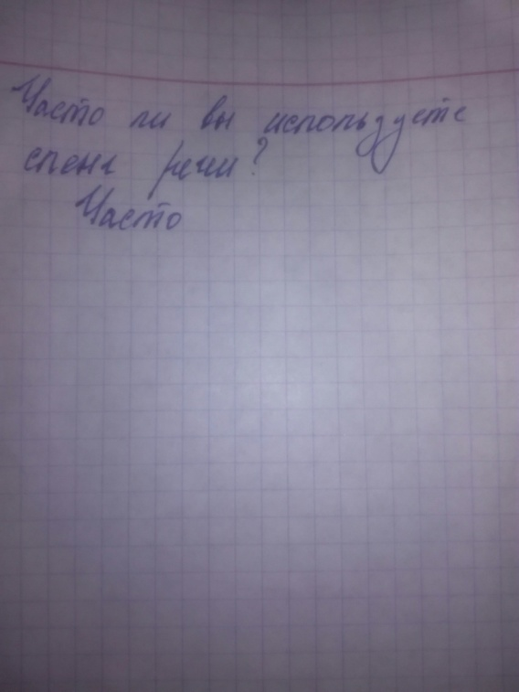

Приложение №2

Муниципальное бюджетное общеобразовательное учреждение «Средняя общеобразовательная школа № 49 с углубленным изучением отдельных предметов» г. Белгорода

«Роль сленга в современном мире»
(СЛОВАРЬ)

Выполнила:
ученица 10 «А» класса
Попова Валерия
Руководитель:
Короченко Оксана Николаевна

г. Белгород
2020 г.

Сленг ( жаргон) Литературные выражения
Отпанасонить - снять на камеру
Фифти-фифти (fifty-fifty) - 50 на 50
Респект – уважение
Лузер - неудачник
Крэйзи (crazy) - сумасшедший
made in подвал - некачественная
Party - тусовка
Фейс - лицо
Пардон – извини
Чет я стремаюсь мне страшно, опасаюсь
Завались много, в избытке
Няшный милый, очаровательный
Откосить избежать
Не парься забудь, не волнуйся
Врубился разобрался
Жесть подумать только
Гнобить травить
Срач перебранка
Косяк промах
Дичь абсурд
Прикинь вообрази
Походу судя по всему
Я в шоке я изумлен
Топчик лучше всех
Рандомно произвольно
Стартап начинающий проект
Пруф доказательство
Лакшери роскошь
Шмотки одежда
Тича от «teacher» (учитель)
Лафа, катать вату бездельничать
Стыбрил, спер украл, списал
Шпора шпаргалка
Тема отлично, мне нравится
Бро от «brother» (брат)
Зырить смотреть
Стучать ябедничать
Ништяк хорошо, пойдет, неплохо
Труба, крышка наказание за проделанные проступки
В лом лень
Облом когда действительное не совпало с ожиданием
Тормоз, тупак тупой
В натуре, есьже убеждение
Чувак, чувачок парень, парнишка
Ава аватарка, картинка под именем пользователя
Паль подделка
Няшный милый
Гамать от английского «game», играть
Морковь любовь
Шмон обыск
Поднять базар стать инициатором серьезного разговора
Фиксить исправлять ошибки
Глюк сбой
Забить стрелку назначить встречу
Фишка изюминка
Шняга что-то плохое
Шухер «бежим!»
Баг ошибка
Хайп шумиха
Хейтер недруг
Чилить отдыхать
Зашквар позор
Свайп скользить пальцем по экрану
Бодипозитив приятие любых тел
Шазамить определить песню

